Báo cáo tuần 3

Họ và tên: Lưu Tuấn Hùng

MSSV: 20225131

Nội dung báo cáo

Câu 1: Viết một chương trình khởi tạo cấu trúc sockaddr_in với một số cổng và địa chỉ IP (ví dụ: "192.168.1.1").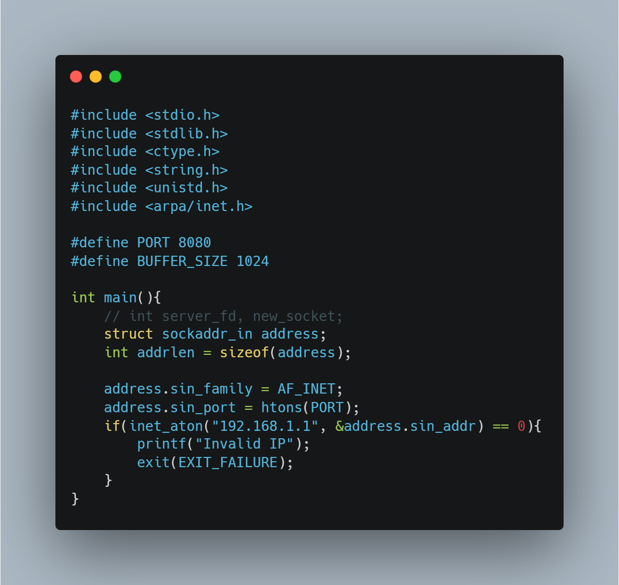

Câu 2: Viết một chương trình thực hiện: - Nhập địa chỉ IP dưới dạng chuỗi từ người dùng. - Sử dụng inet_pton để chuyển địa chỉ sang dạng nhị phân. - Chuyển địa chỉ nhị phân về dạng văn bản dễ đọc bằng inet_ntop và in ra.

Ảnh có chứa văn bản, ảnh chụp màn hình, phần mềm, Hệ điều hành

Nội dung do AI tạo ra có thể không chính xác.

Ảnh có chứa văn bản, ảnh chụp màn hình, Phông chữ

Nội dung do AI tạo ra có thể không chính xác.

Câu 3: Tạo một chương trình client-server sử dụng tất cả các hàm đã học ở trên:

• Client đọc địa chỉ IP của server từ người dùng, chuyển đổi bằng inet_pton, và gửi thông điệp.

• Server nhận thông điệp, chuyển đổi địa chỉ của client bằng sock_ntop, và gửi phản hồi.

Server:

Ảnh có chứa văn bản, ảnh chụp màn hình, máy tính, màn hình

Nội dung do AI tạo ra có thể không chính xác.

Ảnh có chứa văn bản, ảnh chụp màn hình, Phông chữ

Nội dung do AI tạo ra có thể không chính xác.

Client:

Ảnh có chứa văn bản, ảnh chụp màn hình, máy tính, phần mềm

Nội dung do AI tạo ra có thể không chính xác.

Ảnh có chứa văn bản, ảnh chụp màn hình, Phông chữ

Nội dung do AI tạo ra có thể không chính xác.